

Inserir Crédito a Realizar
Esta opção do sistema permite a inserção de um Crédito a Realizar para um imóvel. Apenas usuários com permissão é que poderão efetuar esta operação.
O acesso a esta funcionalidade pode ser realizada via Menu do sistema: GSAN > Faturamento > Crédito a Realizar > Inserir Crédito a Realizar.
Inicialmente, você deverá selecionar o imóvel, seja através de um Registro de Atendimento, ou de uma Ordem de Serviço; em seguida, preencha os demais campos; e, finalmente, clique no botão para solicitar ao sistema a efetivação da inserção do Crédito a Realizar para o imóvel.
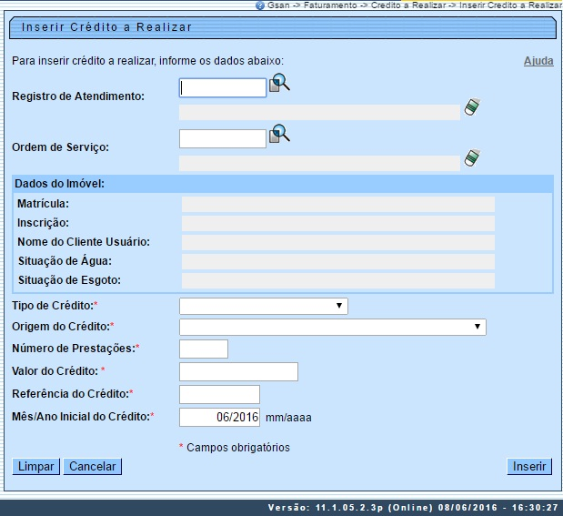

Preenchimento dos campos
Depois de selecionar o imóvel, você deverá, excludentemente, informar um dos campos abaixo para selecionar o imóvel.
Apenas usuários que possuírem senha especial é que poderão inserir o Crédito a Realizar para imóveis em cobrança administrativa.
Campo | Preenchimento dos Campos
Registro de Atendimento | Informe o número do “Registro de Atendimento” e tecle “Enter”, ou clique no botão “Pesquisar” , link Pesquisar Registro de Atendimento, que fica ao lado do campo. Neste caso será apresentada uma tela de “popup”, onde será possível efetuar a pesquisa de registros de atendimento.  Após a informação do número do “Registro de Atendimento”, ou da seleção de um “Registro de Atendimento” na tela de pesquisa, o sistema atualizará as seguintes informações na tela:  Descrição do tipo do “Registro de Atendimento”;  Matrícula do Imóvel;  Inscrição do Imóvel (Localidade, Setor Comercial, Quadra, Lote e Sublote);  Nome do Cliente Usuário;  Descrição da Situação da Ligação de Água;  Descrição da Situação da Ligação de Esgoto.  Para limpar os campos relacionados ao “Registo de Atendimento”, clique no botão “Limpar Campo” ao lado do campo em exibição.  O “Registro de Atendimento”, obrigatoriamente, deverá estar ativo; associado a um imóvel; e ser do tipo que permita a geração de “Crédito a Realizar”.  Ao informar um “Registro de Atendimento”, o campo “Ordem de Serviço” ficará desabilitado.
Ordem de Serviço | Informe o número da “Ordem de Serviço” e tecle “Enter”, ou clique no botão “Pesquisar” , link Pesquisar Ordem de Serviço, que fica ao lado do campo. Neste caso será apresentada uma tela de “popup”, onde será possível efetuar a pesquisa de ordens de serviço.  Após a informação do número da “Ordem de Serviço”, ou da seleção de uma “Ordem de Serviço” na tela de pesquisa, o sistema atualizará as seguintes informações na tela:  Número e Descrição do “Registro de Atendimento”;  Descrição da “Ordem de Serviço”;  Matrícula do Imóvel;  Inscrição do Imóvel (Localidade, Setor Comercial, Quadra, Lote e Sublote);  Nome do Cliente Usuário;  Descrição da Situação da Ligação de Água;  Descrição da Situação da Ligação de Esgoto.  Para limpar os campos relacionados à “Ordem de Serviço”, clique no botão “Limpar Campo” ao lado do campo em exibição.  A “Ordem de Serviço”, obrigatoriamente, deverá estar associada a um “Registro de Atendimento” vinculado a um imóvel.  Ao informar uma “Ordem de Serviço”, o campo “Registro de Atendimento” ficará desabilitado.
Tipo de Crédito | Campo obrigatório - Selecione, na lista apresentada ao lado campo, o “Tipo de Crédito” a ser realizado.  O sistema não permitirá a inserção de mais de um crédito para o mesmo “Tipo de Crédito”, e o mesmo “Registro de Atendimento”.  Caso tenha sido informada uma “Ordem de Serviço”, e o “Tipo de Serviço” da “Ordem de Serviço” esteja associado ao um “Tipo de Crédito”; então o sistema selecionará este “Tipo de Crédito” e não permitirá que seja alterado.
Origem do Crédito | Campo obrigatório - Selecione, na lista apresentada ao lado campo, a “Origem do Crédito” a ser realizado.
Número de Prestações | Campo obrigatório - Informe a quantidade de prestações em que o crédito será realizado.  Apenas usuários que possuírem “senha especial” é que poderão informar um “Número de Prestações” superior ao número máximo de parcelas permitidas para o crédito.  O número máximo de parcelas para o crédito é parametrizável. Caso deseje modificá-lo, procure a sua gerência.
Valor do Crédito | Campo obrigatório - Informe o “Valor do Crédito” que será realizado.  Apenas usuários que possuírem “senha especial” é que poderão informar um “Valor do Crédito” superior ao valor limite permitido para o “Tipo do Crédito”.  O valor limite para o “Tipo de Crédito” é parametrizável. Caso deseje modificá-lo, procure a sua gerência.
Referência do Crédito | Campo obrigatório - Neste campo deve ser informado o mês/ano , no formato mm/aaaa, da conta a que se refere o crédito.
Mês/Ano Inicial do Crédito | Campo obrigatório - Para atender à solicitação da CAEMA, a funcionalidade foi alterada para permitir que seja informada uma referência inicial de faturamento (Mês/Ano), correspondente ao início realização do Crédito.  A contabilização da inclusão do Crédito a Realizar só ocorrerá quando coincidir com o ano/mês de faturamento. O crédito só será considerado no Contas a Receber da Caema a partir do mês em que tiver sido contabilizado.  O módulo de Faturamento do GSAN só processará os Créditos a Realizar que tiverem referência contábil menor ou igual à referência do faturamento.

Tela de Sucesso
A tela de sucesso será apresentada após clicar no botão , e não houver inconsistência no conteúdo dos campos da tela.
O sistema apresentará a mensagem abaixo, quando a inclusão do “Crédito a Realizar” estiver realizada com sucesso.
Crédito a Realizar do imóvel (matrícula do imóvel) inserido com sucesso.
O sistema apresentará três opções após a inserção do Crédito a Realizar.
Escolha a opção, clicando em algum dos hyperlinks apresentados na tela de sucesso:
- Menu Principal - Para voltar à tela principal do sistema.
- Inserir outra Crédito a Realizar - Para inserir outra crédito.
- Cancelar Crédito(s) a Realizar do Imóvel (matrícula do imóvel) - Para ativar a opção “Cancelar Crédito a Realizar”

Funcionalidade dos Botões
Botão | Descrição da Funcionalidade
Utilize este botão para ativar as funcionalidades “Pesquisar Registro de Atendimento”; ou
“Pesquisar Ordem de Serviço”.
Deve ser utilizado quando você não souber qual é o número do “Registro de Atendimento”, ou o número da “Ordem de Serviço”.
 | Utilize este botão para limpar as informações existentes nos campos “Registro de Atendimento” e “Ordem de Serviço”; e demais campos relacionados.
 | Utilize este botão para fazer com que a tela volte ao seu estado inicial de exibição, limpando todos os campos.
 | Utilize este botão para fazer com que o sistema encerre a tela sem salvar o que está sendo feito, e volte para a tela principal.
Utilize este botão para solicitar ao sistema a inserção do “Crédito a Realizar” na base de dados.
É necessário que todos os campos estejam preenchidos corretamente.
Caso exista alguma inconsistência, o sistema emitirá a mensagem de crítica correspondente.
Clique aqui para retornar ao Menu Principal do GSAN.

